盐城幼儿师范高等专科学校
2020年春学期第二批学生返校通知

各学院：
经江苏省新冠肺炎疫情防控领导小组学校防控组备案通过，我校第一批同学已于4月18、19两日分期分批错峰返校，结合学校疫情防控实际情况，第二批学生返校工作即将开始，现就有关事项通知如下：
一、返校时间
走读生返校：5月6日
其他学生返校：5月10日-5月11日
二、返校批次
5  月  6  日 | 下午 | 南 | 建工学院 | 12:00-14:30
5  月  6  日 | 下午 | 南 | 城管学院 | 14:30-16:30
5  月  6  日 | 下午 | 南 | 学前二部 | 16:30-18:00
5  月  6  日 | 下午 | 北 | 人文学院 | 12:00-12:30
5  月  6  日 | 下午 | 北 | 鲁艺学院 | 12:30-14:00
5  月  6  日 | 下午 | 北 | 学前一部 | 14:00-15:30
5  月  6  日 | 下午 | 北 | 学前二部 | 15:30-18:00
5 月10日 | 上午 | 南 | 建工学院 | 7:00-12:00
5 月10日 | 上午 | 北 | 鲁艺学院 | 7:00-12:00
5 月10日 | 下午 | 南 | 学前二部 | 12:00-18:00
5 月10日 | 下午 | 北 | 学前二部 | 12:00-18:00
5 月11日 | 上午 | 南 | 城管学院 | 7:00-12:00
5 月11日 | 上午 | 北 | 学前一部  2018级 | 7:00-12:00
5 月11日 | 上午 | 北 | 人文学院 | 7:00-9:00
5 月11日 | 下午 | 南 | 学前二部 | 12:00-18:00
5 月11日 | 下午 | 北 | 学前一部  2019级 | 12:00-18:00
5月11日后 |  | 申请暂缓返校同学再返校时须向学校申请，经学校批准后返校

三、返校要求
1.请各学院通知学生具体返校时间，确保每个学生收到通知并反馈确认信息。学院指导学生严格按照返校批次进行返校，任何人不得以任何理由提前返盐返校（提前一两日也视为提前），有特殊情况的同学可向辅导员（班主任）进行请假，延缓返校时间。学生如不能遵守返校要求或不经批准擅自返校，届时将根据《盐城幼专新冠肺炎疫情防控期间擅自提前返校学生处理流程及办法》进行处理。
2.返校前指导学生在“我在校园”进行返校申请，申请步骤分为三步：一是提交《2020春学期疫情防控期间学生健康卡》，以照片形式发给辅导员（班主任），纸质版材料在报到日当天交给辅导员（班主任）进行备案。二是提交个人旅行轨迹。获取方法为扫描电信、移动、联通二维码，行程结果以照片的形式发送给辅导员。三是在“我在校园”返校申请中填写返校信息，辅导员（班主任）结合学生返校申请条件、学生日常健康打卡、《2020春学期疫情防控期间学生健康卡》、学生旅行轨迹、学生返校申请中的其他信息进行审核，符合条件的学生方可同意其返校，并生成二维码。
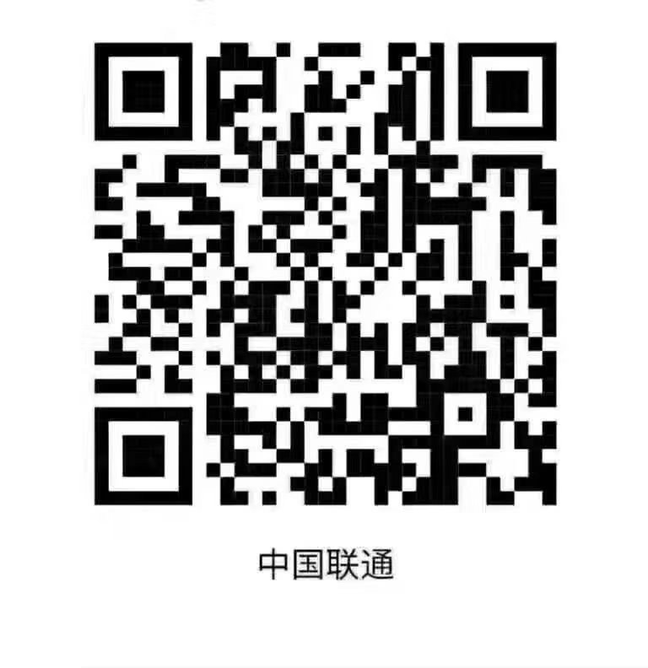
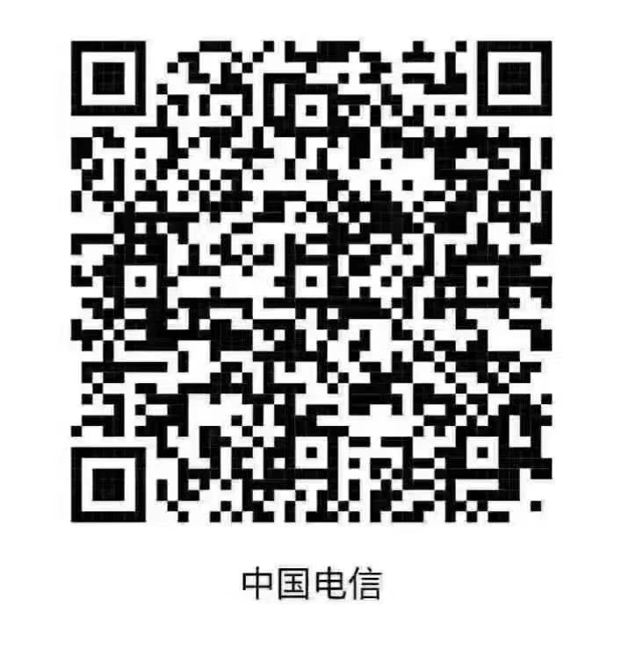
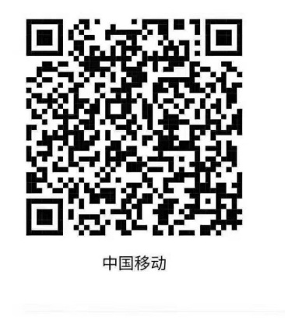
3.辅导员（班主任）认真把好审核关，确保符合条件的学生返校，同时指导学生不要外出，居家学习，准备开学。特殊情况需外出的，必须向辅导员（班主任）、所在学院履行请假手续。对不履行请假手续擅自外出的学生，各学院要按疫情防控工作有关规定给予严肃处理。五年制师范类专业实习生、三年制专科师范类专业实习生、职教类专业实习生直接到单位实习。西藏班学生暂缓返校，具体时间学校将另行通知。
4.指导学生在“我在校园”详细填写返程行程。学生在填写返校申请时要认真、细致填写返校方式（私家车或乘坐公共交通工具），尤其是途中有转乘同学务必填写好转乘车辆、转乘地点、中途停靠重点城市，尽量避开中、高风险地区。
5.提醒返校学生提前准备好返校途中以及开学一个月内生活学习所需的个人防护用品，如：一次性使用医用口罩或医用外科口罩、体温计、一次性手套、消毒酒精棉片（禁止携带液体酒精）、免洗手消毒剂等。指导学生务必做好返程途中的各项防护，全程佩戴口罩、勤洗手，与人保持距离。具体注意事项参照《盐城幼专学生报到须知》。
6.返校当日学校将安排车辆分别至飞机场、高铁站、五星车站、盐都车站、白马车站进行接站，请到达机场或车站的学生乘坐学校的接站车辆返校。
7.学生报到当日流程：一出示苏康码（学生可下载江苏政务服务APP或支付宝APP进行苏康码申报），苏康码显示绿色方可进入。二查询个人旅行轨迹。三扫描返校申请二维码，核验返校信息。四体温检测。检测合格者方可进入校园，不合格者到现场体温复查点重新复查，并根据校医指导完成相应的流程。
8.报到日当天各学院安排辅导员（班主任）志愿者协助门卫进行学生信息审核，维护门口秩序，帮助学生搬运行李。报到日学生家长及其车辆一律禁止进入学校，请志愿者做好家长的思想引导工作，确保校门口不聚集、不扎堆，安全有序。
9.学生报到后不允许串宿舍，串楼宇，在自己本宿舍内部进行卫生打扫。
10．开学后学校实施封闭式管理，请辅导员（班主任）告知学生带足各类生活用品。住宿生电动车辆禁止入校，请通知住宿学生不得带电动车到校园。
11.报到当日各学院结合实际在线上或线下召开主题班会，学习开学第一课、疫情防控相关知识及学校疫情防控期间各项管理制度。班会前辅导员对报到注册入学学生进行线下人数及“我在校园”线上人数信息核对，确保线上线下数据一致。晚8：00前以学院为单位将学生报到注册信息报至学工处张守江老师处。

盐城幼儿师范高等专科学校
2020年4月30日

